¿A QUÉ PELIGROS NOS ENFRENTAMOS?
- PROPÓSITOS Y EVIDENCIAS DE APRENDIZAJE
Competencias/capacidades | Desempeños | ¿Qué nos dará evidencias de aprendizaje?
Convive y participa democráticamente.  - Participa en actividades colectivas orientadas a un logro común.  Gestiona responsablemente el espacio y el ambiente.  - Genera acciones para conservar el ambiente local y global. | - Delibera sobre asuntos públicos para proponer y participar en actividades colectivas orientadas al bien común (espacios seguros), a partir de situaciones cotidianas (en el aula y escuela), y reconoce que existen opiniones distintas a la suya.  - Identifica las posibles causas y consecuencias de los problemas territoriales (amenazas territoriales) que afectan su espacio cotidiano; participa de acciones sencillas orientadas a la gestión de riesgo. | Identifica las amenazas territoriales a las que está expuesta su escuela, dada su ubicación geográfica, a fin de gestionar el riesgo de desastre.  Escala de valoración.
Enfoques transversales | Actitudes o acciones observables
Enfoque Ambiental | - Docentes y estudiantes plantean soluciones en relación con la realidad ambiental de su escuela. (fenómenos naturales a los que está expuesta la escuela)

- PREPARACIÓN DE LA SESIÓN
¿Qué necesitamos hacer antes de la sesión? | ¿Qué recursos o materiales se utilizarán en esta sesión?
- Lee las páginas 87, 88 y 89 del Cuaderno de trabajo de Personal Social 2.  - Adapta la sesión según los fenómenos naturales a los que se ven expuestos en la escuela. Esta sesión se enfocará en los sismos.  - Prepara las imágenes y las noticias de acuerdo con la cantidad de grupos que se formen.  - Copia la escala de valoración en un papelote. | - Imágenes.  - Noticias.  - Los dibujos que se realizaron luego del recorrido por la escuela.  - Papelotes y plumones gruesos.

- MOMENTOS DE LA SESIÓN
Inicio | Tiempo aproximado: 20 minutos
En grupo clase
- Saluda a las niñas y los niños, y conversa con ellos sobre la sesión anterior, en la que escribieron su planificador.
- Cuéntales que les mostrarás unas imágenes (Anexo 1) y conversarán sobre lo que representan.
- Pregúntales a continuación: ¿qué se reproduce en cada imagen?, ¿cómo lo saben?, ¿qué creen que ocurrió?, ¿en dónde sucedieron los hechos?; ¿saben qué son los peligros naturales?, ¿cuáles son?, ¿cómo se manifiestan?; ¿alguna vez han sentido un temblor?
- Pídeles que observen la imagen que se muestra en la página 87 del Cuaderno de trabajo y solicita que respondan de manera oral y voluntaria las dos primeras preguntas.
- Problematiza a partir de las siguientes preguntas: ¿alguno de estos fenómenos naturales ha ocurrido en nuestra localidad o región?, ¿qué daños causó?, ¿qué otros fenómenos naturales podrían suceder en el país?, ¿y en la localidad?, ¿de qué manera podrían afectarnos?, ¿podemos controlar que ocurra alguno de estos fenómenos?
- Promueve la participación y vuelve a preguntar en caso de ser necesario.
- Comunica el propósito de la sesión: “En esta sesión identificaremos a qué peligro nos enfrentamos como escuela frente a un fenómeno natural”. Infórmales que estarás pendiente de su participación y en ella tomarás en cuenta los siguientes aspectos: que puedan identificar los fenómenos naturales a los que está expuesta la escuela y que propongan acciones que se puedan realizar con el fin de disminuir los efectos de la presencia de un eventual fenómeno natural.
- Coloca el papelote donde copiaste la escala de valoración y déjala a la vista de los estudiantes (Anexo 2).
- Pide a los estudiantes que elijan las normas de convivencia que les permitirán trabajar en grupo, decir su opinión y realizar sus actividades de manera eficiente y productiva.

Desarrollo | Tiempo aproximado: 50 minutos
En grupos pequeños
- Comienza el análisis de la información pidiéndoles que formen grupos de máximo cuatro integrantes.
Es necesario que adaptes las noticias a los fenómenos naturales que son propios de la zona donde se encuentra la escuela. De esta manera, el análisis de la información y las reflexiones serán similares, solo cambiará el fenómeno o fenómenos a los que están expuestos en la localidad.
- Entrega a cada grupo una de las noticias sobre los fenómenos naturales (Anexo 3). Son tres noticias, por lo que estas se repetirán entre los grupos.
- Solicita a los niños y las niñas que lean la noticia y respondan las preguntas que plantees acerca de cada una de ellas: ¿qué sucedió?, ¿cuándo sucedió?, ¿dónde sucedió?, ¿quiénes formaron parte?
- Indícales que un representante de cada grupo saldrá a compartir lo que han analizado en su equipo.
En grupo clase
- Convoca al representante de cada grupo para que explique lo que han analizado. Ten en cuenta que habrá más de un grupo que ha visto la misma noticia y que esto enriquecerá el proceso.
- Una vez que haya concluido la puesta en común, elabora junto con los estudiantes una lista de fenómenos naturales a los que pueden estar expuestos, según la zona en que se encuentre la escuela.
Es necesario que adaptes las imágenes (Anexo 4) a los fenómenos naturales que puedan afectar a la comunidad y que establezcas una relación con ellos.

En forma individual
- Pide a las niñas y los niños que desarrollen las actividades de la página 88 del Cuaderno de trabajo.
En grupos pequeños
- Solicita a los estudiantes que regresen a los mismos grupos con los que hicieron el trabajo anterior y muéstrales unas imágenes (Anexo 4), luego pídeles que respondan esta pregunta sobre cada una: ¿a qué peligro se enfrenta la población de dicha escuela?
- Después de que hayan terminado sus intervenciones, indícales que regresen a sus lugares.
En grupo clase
- Lleva a cabo, junto con los estudiantes, una puesta en común de lo que analizaron y en ella enfaticen cómo dichas situaciones pueden representar un peligro.
- Enséñales los dibujos que elaboraron luego del recorrido que hicieron de la escuela. Selecciona los que muestren zonas que podrían representar un riesgo frente a la presencia de un fenómeno natural y pégalos en la pizarra, de forma que todos puedan observarlos.
- Bríndales un momento para que los analicen e identifiquen a qué peligro se expondrían como escuela frente a un fenómeno natural.
- Luego, a modo de lluvia de ideas, solicita a los estudiantes que te mencionen los peligros que han identificado. Escribe lo que te vayan dictando.
- Promueve la reflexión entre las niñas y los niños por medio de un diálogo que se base en las siguientes preguntas: ¿por qué es importante conocer los fenómenos naturales?, ¿por qué también es importante saber a qué peligro nos enfrentamos en la escuela ante la presencia de alguno de ellos?
- Anota sus reflexiones, pues serán usadas en la siguiente sesión.
- Lee lo que han respondido y con ello concluye que es importante saber a qué peligro nos enfrentamos en la escuela para poder estar preparados.
- Recuerda a los estudiantes que al inicio planteaste una pregunta importante: ¿podemos controlar que ocurra alguno de estos fenómenos? Reitera la interrogante y genera un espacio de diálogo a partir de sus respuestas.

Cierre | Tiempo aproximado: 20 minutos
- Conversa con los niños y las niñas acerca del tema que han trabajado. Pídeles que expresen para qué les va a servir este aprendizaje.
- Solicita que cuenten en casa lo que aprendieron en la sesión y pregunten a sus familiares qué hacen ellos cuando ocurre uno de estos fenómenos.
- Indica a los estudiantes que realicen la actividad que se encuentra en la página 89 del Cuaderno de trabajo.

- REFLEXIONES SOBRE EL APRENDIZAJE
- ¿Qué avances y dificultades tuvieron los estudiantes?
- ¿Qué aprendizajes debo reforzar en la siguiente sesión?
- ¿Qué actividades, estrategias y materiales funcionaron, y cuáles no?

Anexo 1
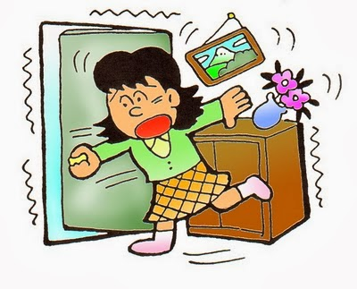
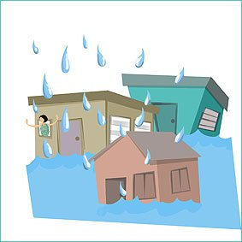
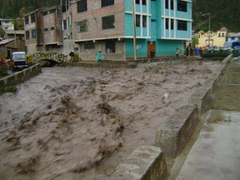
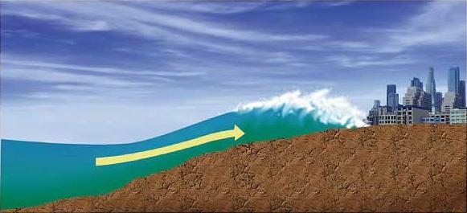

Anexo 2
Escala de valoración
Competencia:
- Convive y participa democráticamente.
Capacidades:
- Delibera sobre asuntos públicos.
- Participa en actividades colectivas orientadas a un logro común.
Nombres y apellidos | Desempeños de la competencia | Escala de valoración
 | Identifica las posibles causas y consecuencias de los problemas territoriales (amenazas territoriales) que afectan su espacio cotidiano; participa de acciones sencillas orientadas a la gestión de riesgo. | Siempre. | A veces. | No lo hace. | No observado.
Marcelo Pariona
Micaela Robles

Anexo 3
Huaico restringió ingreso a nueve poblados en Huarochirí
Ingreso de lodo y piedras bloqueó vía principal en Santa Eulalia durante varias horas.
Sorpresivamente, esta tarde ingresó un huaico en la zona San José de Palle, en el distrito de Santa Eulalia (provincia de Huarochirí). Según informó Canal N, por más de tres horas estuvo restringido el tránsito vehicular hacía los nueve poblados de la provincia de Huarochirí. La población hizo un llamado a las autoridades a través de los medios de comunicación.
Felizmente, hasta el lugar llegó maquinaria pesada de la municipalidad para liberar la vía de piedras, malezas y lodo. Las zonas más afectadas por el huaico fueron San José y Santa Eulalia, en este último punto varias familias esperaban el desbloqueo de la vía para continuar su viaje de retorno a Lima.
Los pobladores del lugar temen que ingrese un huaico mayor y que el lodo ingrese a sus viviendas apostadas a un lado de la carretera.
Adaptado de Huayco restringió ingreso a 9 poblados de Huarochirí. (7 de febrero de 2015). Correo. Recuperado de http://diariocorreo.pe/ciudad/huayco-restringio-ingreso-a-9-poblados-en-huarochiri-563386/

Siete sismos se registraron en las últimas horas en Caylloma
Los epicentros de los movimientos telúricos fueron localizados en los distritos de Cabanaconde, Maca y Madrigal.
En las últimas 24 horas, se registraron siete sismos en la provincia de Caylloma, en la región Arequipa, con epicentros localizados en los distritos de Maca, Madrigal y Cabanaconde, de acuerdo con el reporte del Instituto Geofísico del Perú (IGP).
El último sismo fue sentido a seis kilómetros al sureste del distrito de Cabanaconde a las 5:57 de la mañana de hoy lunes, el cual tuvo una magnitud de 3,7 grados y II de intensidad de acuerdo con el reporte del Instituto Geofísico del Perú (IGP).
En tanto, ayer domingo 30 de abril desde las 8:29 de la mañana hasta las 9:33 de la noche se produjeron seis movimientos telúricos cuyas magnitudes oscilaron entre 3,2 hasta 4,6, siendo el más fuerte el que se sintió en el distrito de Cabanaconde y el más débil el de Maca.
Adaptado de Siete sismos se registraron las últimas horas en Caylloma. (1 de mayo de 2017). RRP Noticias. Recuperado de http://rpp.pe/peru/arequipa/sismo-de-37-grados-de-magnitud-sacudio-cabanaconde-noticia-1047490

Fuerte nevada hace temer a pobladores
Chonta y Santa Ana afectados por mal temporal.
Una fuerte nevada que azotó el distrito de Chonta y la zona de Santa Ana, en la provincia de Castrovirreyna, ha causado preocupación en la población, pues, debido a este fenómeno natural, todo el lugar afectado está cubierto de blanco.
La caída de nieve empezó desde las primeras horas de la noche y se prolongó hasta la mañana siguiente, generando la paralización del tránsito vehicular.
Un equipo de profesionales de la Municipalidad Provincial de Castrovirreyna, encabezado por el alcalde Édgar Ñahui Reyes, viene realizando una visita e inspección del lugar, a fin de evaluar los daños. El burgomaestre también ha programado una reunión con integrantes de Defensa Civil para llegar a acuerdos de emergencia.
Adaptado de Velit, C. (13 de febrero de 2015). Fuerte nevada hace temer a pobladores. Correo. Recuperado de http://diariocorreo.pe/ciudad/fuerte-nevada-hace-temer-a-pobladores-564709/

Anexo 4
